Министерство науки и высшего образования Российской Федерации

Федеральное государственное бюджетное образовательное учреждение

высшего образования

«Вятский государственный университет»

Колледж ВятГУ

**ОТЧЕТ**

**ПО ДОМАШНЕЙ КОНТРОЛЬНОЙ РАБОТЕ №2**

**«ИЗУЧЕНИЕ ОДНОМЕРНЫХ МАССИВОВ И СТРОК»**

Выполнил: студент учебной группы

ИСПк-203-52-00

Леушина Анна Станиславовна

Преподаватель:

Сергеева Елизавета Григорьевна

Киров

2023

Содержание

1. Цель работы

2. Формулировка задания (с вариантом)

3. Описание алгоритма

4. Схема алгоритма с комментариями

5. Код программы

6. Результат выполнения программы

7. Вывод

**1. Цель работы:** получить базовые навыки работы с одномерными массивами, освоить принципы работы со строками как с частным случаем одномерных массивов.

**2. Формулировка задания (Вариант: 15)**

1. Написать программу, выполняющую поиск такого минимального k, что сумма первых k элементов массива превосходит заданное число s.

2. Написать программу, удаляющую из строки первое и последнее вхождение заданной подстроки.

3. Все данные вводятся с клавиатуры. При выполнении второго пункта запрещается использовать стандартные функции для работы со строками (за исключением функции определения длины строки.

**3. Схема алгоритма с комментариями**

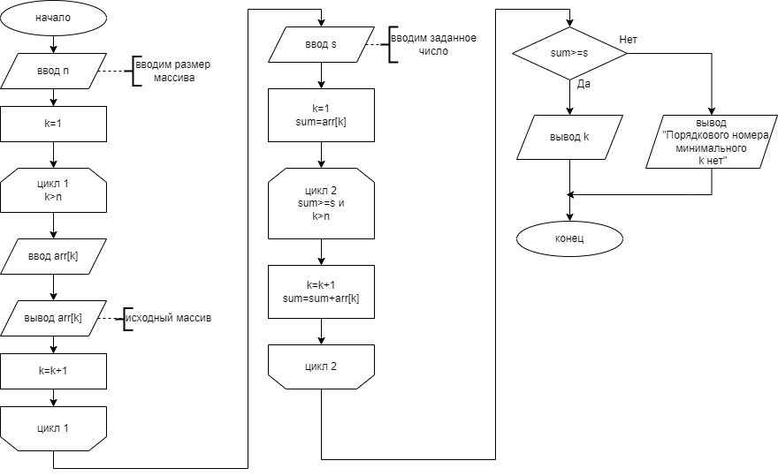

Рис 1. Схема алгоритма с комментариями к программе 1

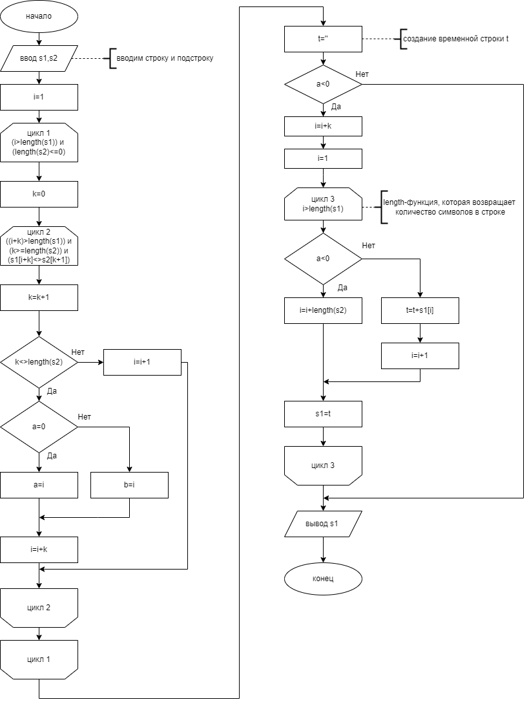

Рис 2. Схема алгоритма с комментариями к программе 2

**4. Код программы:**

**Программа 1:**

**program** funfrog;

**var**

arr: **array** [1..10] **of** integer; // массив

n, s, k, sum: integer; // длина массива, заданное число, минимальное k, сумма первых k элементов

**begin**

writeln('Введите размер массива: ');

readln(n);

**for** k := 1 **to** n **do**

**begin**

write('arr[', k, ']=');

readln(arr[k]);

**end**;

writeln('Исходный массив:');

**for** k := 1 **to** n **do**

write(arr[k], ' ');

writeln;

writeln('Введите заданное число: ');

readln(s);

k := 1; // начальное значение для k

sum := arr[k]; // начальное значение для суммы

**while** (sum <= s) **and** (k < n) **do**

**begin**

k := k + 1;

sum := sum + arr[k];

**end**;

**if** sum<=s **then**

writeln('Порядкового номера минимального k нет ')

**else**

writeln('Порядковый номер минимального k: ', k);

**end**.

**Программа 2:**

**program** fun;

**var** s1, s2, t: string;

i, a, b, k: integer;

**begin**

write('Введите строку: ');

readln(s1);

write('Введите подстроку: ');

readln(s2);

// нахождение первого и последнего вхождения //

i:= 1;

**while** (i<=length(s1)) **and** (length(s2)>0) **do**

**begin**

k:= 0;

**while** ((i + k)<=length(s1)) **and** (k<length(s2)) **and** (s1[i+k] = s2[k+1]) **do** inc(k);

**if** k=Length(s2) **then**

**begin**

**if** a=0 **then** a:= i

**else** b:= i;

inc(i, k);

**end**

**else** inc(i);

**end**;

// удаление подстрок из строки //

t:= '';

**if** a>0 **then**

**begin**

i:= 1;

**while** i<=Length(s1) **do**

**begin**

**if** (i=a) **or** (i=b) **then** inc(i, Length(s2))

**else**

**begin**

t:= t+s1[i];

inc(i);

**end**;

**end**;

s1:= t;

**end**;

writeln('Результат:',s1);

**end**.

**5. Результат выполнения программы**

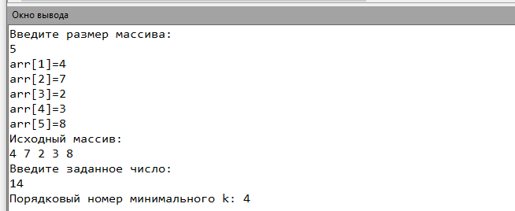

Рис 3. Результат выполнения программы 1

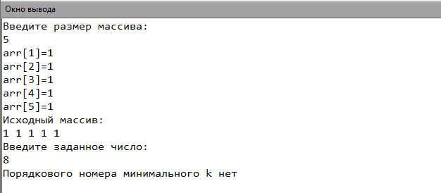

Рис 4. Результат выполнения программы 1

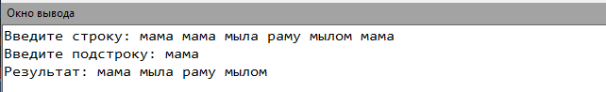

Рис 5. Результат выполнения программы 2

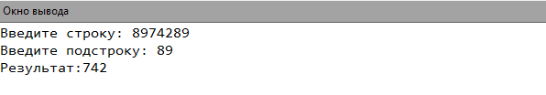

Рис 6. Результат выполнения программы 2

**6. Вывод**

При выполнении домашней контрольной работы №2 мы повторили свои знания, использовав функцию length, которая возвращает длину (количество символов) в строке, а также функцию inc, которая увеличивает значение переменной на 1. Мы поняли, что необходимо уметь правильно работать с одномерными массивами, так как они являются важным инструментом для решения многих задач. Важно уметь правильно объявлять, инициализировать и использовать массивы, а также понимать различные методы работы с ними, такие как сортировка, поиск элемента и другие алгоритмы. Практика и повторение этих навыков поможет нам стать более уверенным в работе с одномерными массивами и эффективно использовать их в своих программах.

В работе была использована такая программа, как Draw.io. Draw.io - это онлайн-редактор диаграмм и схем, который позволяет создавать различные виды диаграмм, схем, планов и других графических объектов. Он широко используется в различных отраслях, таких как бизнес, образование, наука и т.д., для создания визуализаций, презентаций и документации. С помощью Draw.io можно легко и быстро создавать профессиональные диаграммы, схемы и другие графические объекты, а также экспортировать их в различные форматы, такие как PNG, JPEG, SVG и другие.